**UČENJE NA DALJAVO: LIKOVNA UMETNOST 7. a, 7. b**

Datum: 2. 4. 2020

LIKOVNA NALOGA: **BARVNA UBRANOST ALI HARMONIJA**

LIKOVNI MOTIV: **NARAVA**

LIKOVNA TEHNIKA: lepljenka / tempera / voščenke / barvni svinčniki / flomastri (lahko izbiraš)

Format: A4 ali A3

Predvideni čas: **4 šolske ure**

NAVODILA:

Učenci 7. a ste 19. 3., učenci 7. b pa 26. marca prebrali in pogledali primere v učbeniku na straneh 33–38, zapisali v zvezek **BARVNA UBRANOST ALI** **HARMONIJA** in napisali miselni vzorec.

V slikarski tehniki ste naslikali naravo tako, da so barve harmonične, ne kontrastne. Danes sliko dokončajte. Zapolnite tudi ozadje.

Tisti, ki ste sliko že končali, lahko (če želite) **sodelujete na likovnem natečaju RAZGLEDI DOMA.**

**Danes, do 19. ure mi prosim sporočite, da ste domače delo opravili**. Če imate možnost, mi lahko pošljete fotografijo likovnega dela na naslov: [vida.cizel@os-smarjeta.si](mailto:vida.cizel@os-smarjeta.si)

Želim vam uspešno ustvarjanje in vse dobro.

**LIKOVNA GALERIJA**

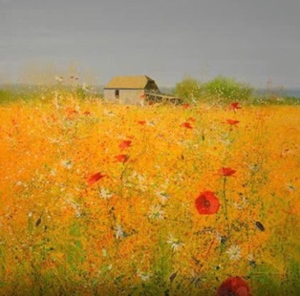 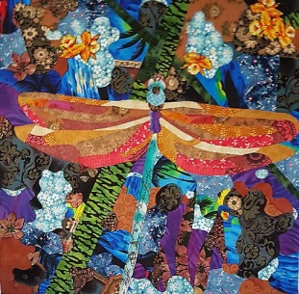 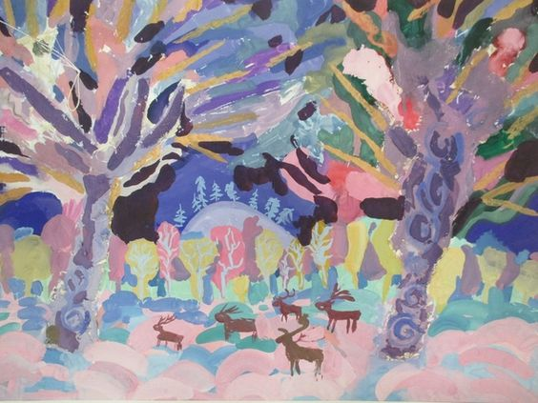 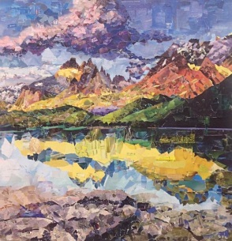

Vir: internet

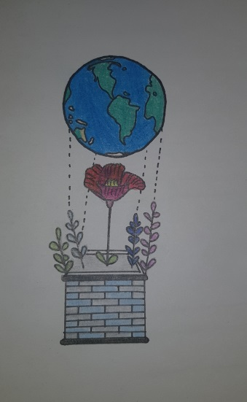 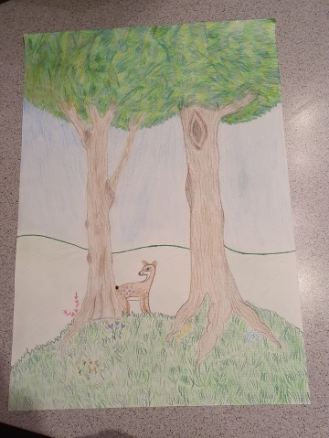 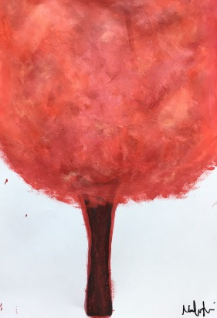 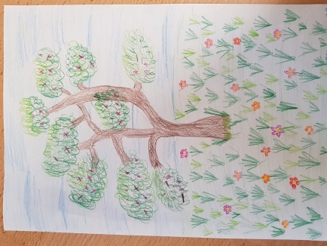 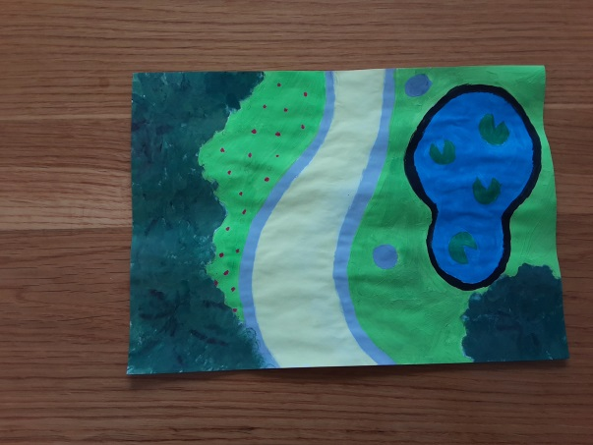Primeri učencev